**C15-文德國小-校外教學活動成果表**

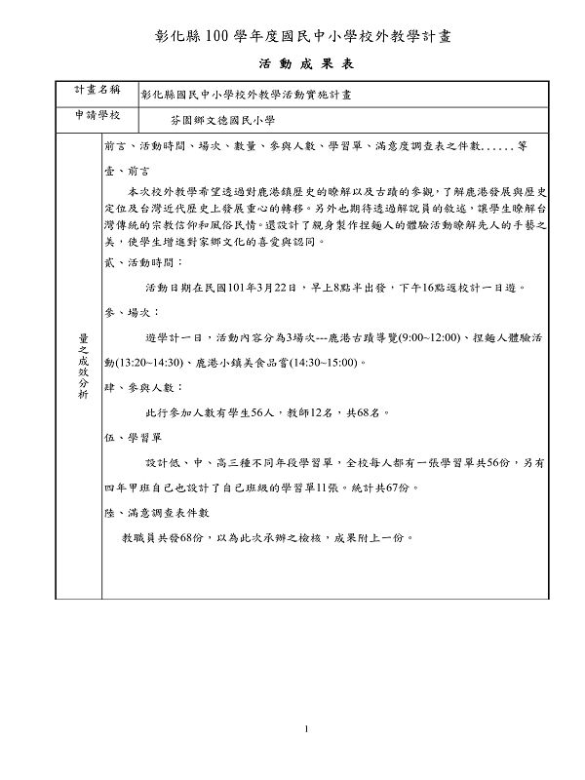  
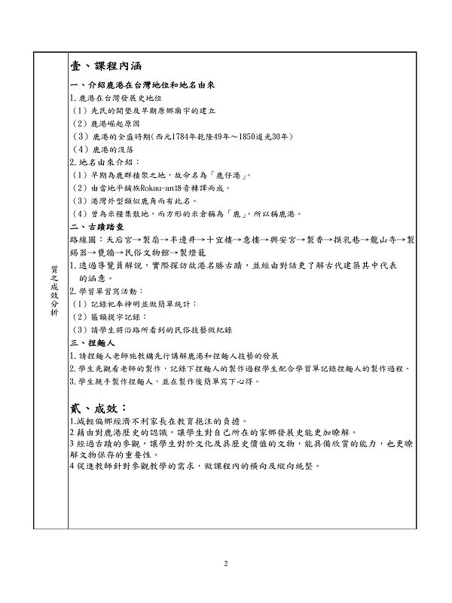  
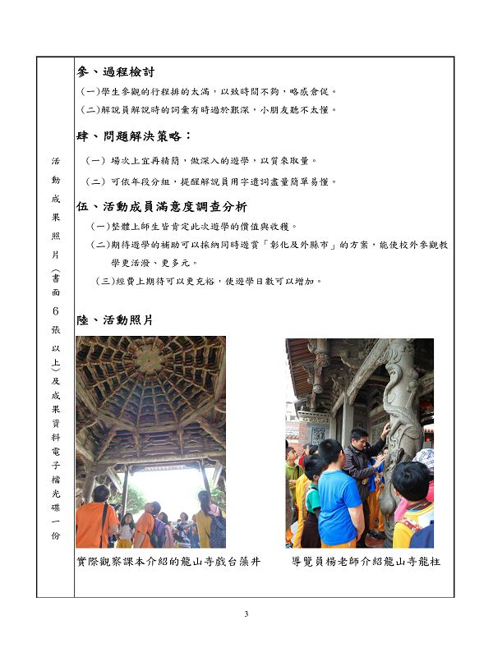  
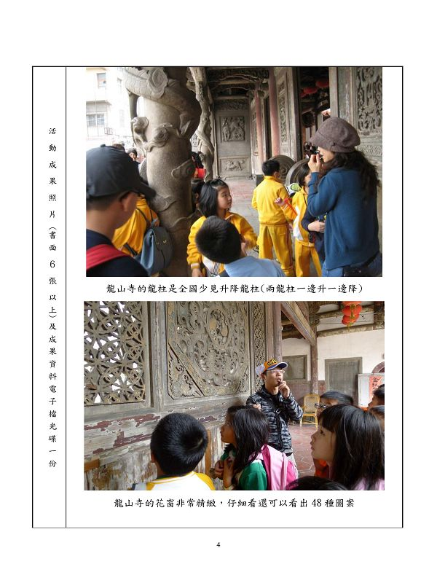  
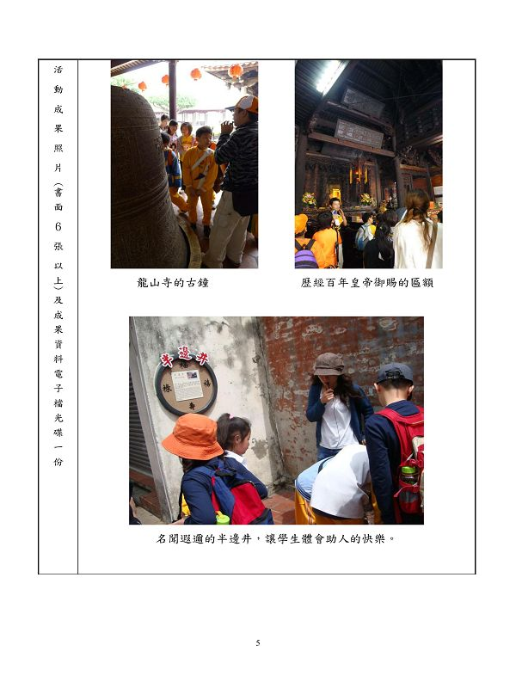  
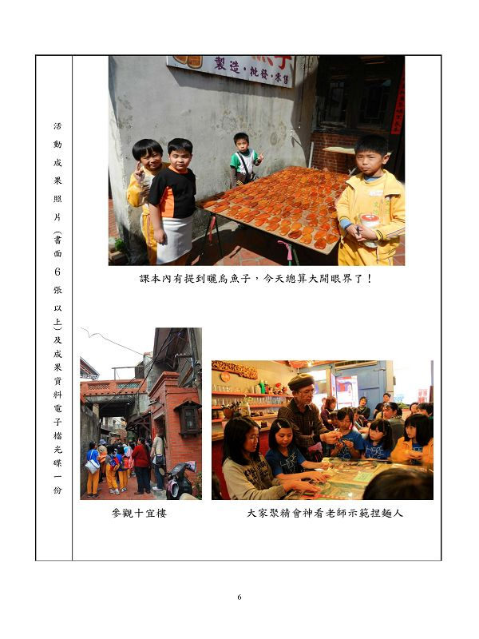  
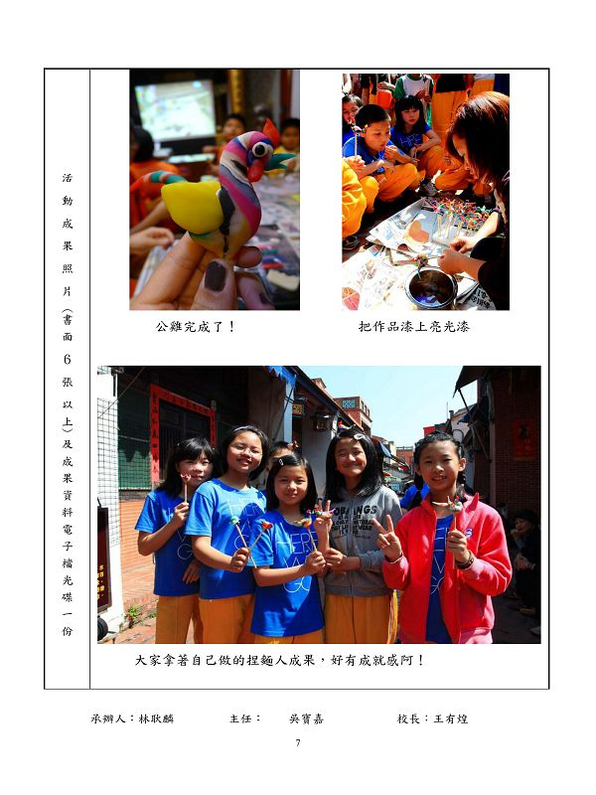  
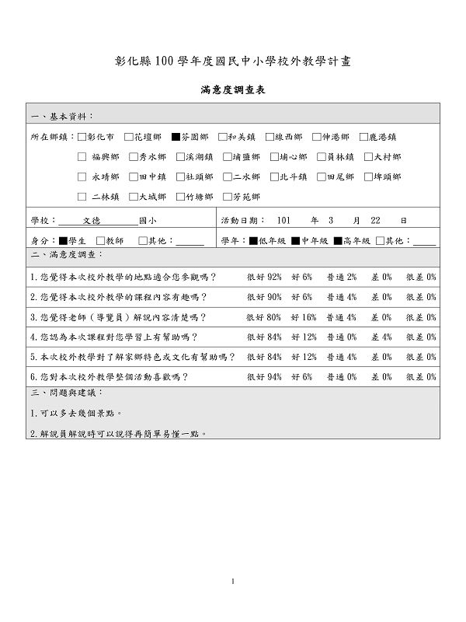  
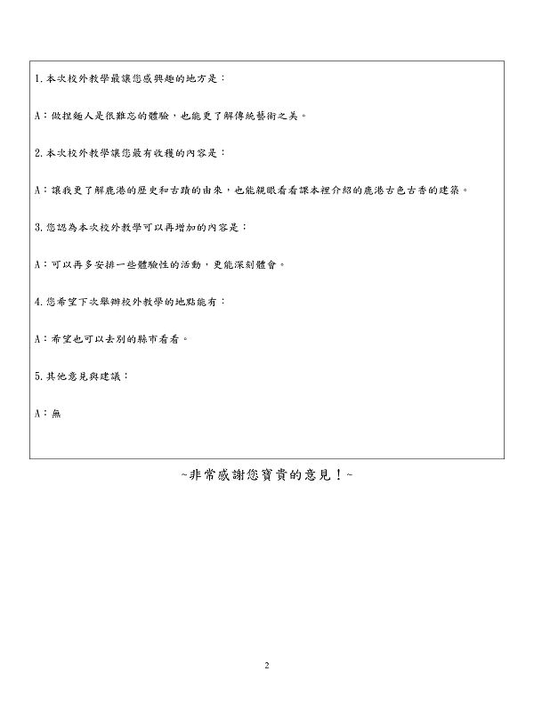

**附件**

**http://web.fdes.chc.edu.tw/field_trip/images/attachicons/pdf.gif**[**C1501.pdf**](http://web.fdes.chc.edu.tw/field_trip/attachment.php?aid=111)(1.27 MB)

2012-12-13 13:25, 下載次數: 33

**http://web.fdes.chc.edu.tw/field_trip/images/attachicons/pdf.gif**[**C1502.pdf**](http://web.fdes.chc.edu.tw/field_trip/attachment.php?aid=112)(89.24 KB)

2012-12-13 13:25, 下載次數: 26